POROČILO

2.VAJA

MERJENJE PROŽNOSTNEGA KOEFICIENTA VZMETI

Namen:

Iz meritev raztezkov sestavi pravila za računanje prožnostnega koeficienta vzporedno, zaporedno povezanih vzmeti in njihovih kombinacij

Pribor:

-merilo
-tri enake vzmeti
-utež in elektronska tehnica

Opis poskusa:

Na prvo vzmet smo obesili utež z določeno maso in enako ponovili pri ostalih treh vzmeteh. Raztezke katere smo izmerili z ravnilom, so se za različne vzmeti, ter pri enaki masi ujemali.. Poskus smo ponovili tako, da smo na dve vzmeti, katerih konec je bil povezan s palčko, obesili utež na sredino te palčke in nato izmerili raztezek.Ponovli smo še z različnimi kombinacijami vzmeti, katere so navedene v poročilu (od 4. starni dalje).

Obdelava meritev in rezultati:

Vzmet v začetni legi Vzmet v skrajni legi

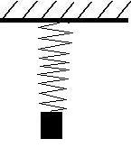
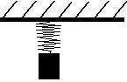

Raztezek:
Masa uteži 100 gF= 1 N

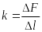

1) Primer z eno vzmetjo

l=10,0 cm ± 0,1 cm = 10,0 cm(1 ± 0,01)
F=1,0 N ± 0,1 N = 1,0 N(1 ± 0,10)

2)
a) Primer z dvema vzporednima vzmetima

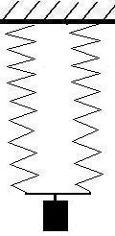

l=5,0 cm ± 0,1 cm = 5,0 cm(1 ± 0,02)
F=1,0 N ± 0,1 N = 1,0 N(1 ± 0,10)

b) Primer s tremi vzporednimi vzmetmi

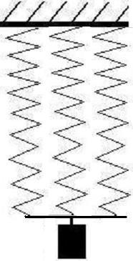

l=3,3 cm ± 0,1 cm = 3,3 cm(1 ± 0,03)
F=1,0 N ± 0,1 N = 1,0 N(1 ± 0,10)

Meritve nas pripeljejo do tega, da lahko izrazimo splošno formulo za n vzporednih vzmeti.
Koeficient za n vzporednih vzmeti je:
pri čemer je n število vzmeti in k koeficient ene vzmeti.

3)
- Primer z dvema in tremi zaporednimi vzmetmi
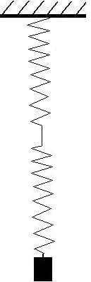
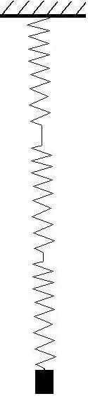

l=20,5 cm ± 0,1 cm = 20,5 cm (1 ± 0,005)
F=1,0 N ± 0,1 N = 1,0 N(1 ± 0,10)

l=30,0 cm ± 0,1 cm = 30,0 cm (1 ± 0,003)
F=1,0 N ± 0,1 N = 1,0 N(1 ± 0,10)

Meritve nas pripeljejo do tega, da lahko izrazimo splošno formulo za n zaporednih vzmeti.
Koeficient za n vzporednih vzmeti je:

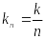

pri čemer je n število vzmeti in k koeficient ene vzmeti.

- S pomočjo prejšnih pravil izračunaj prožnostni koeficient za kombinacijo vzmeti na spodnji sliki in ga primerjaj z izmerjenim.
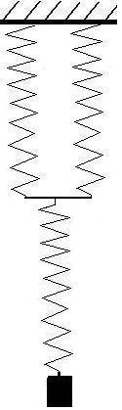
l=14,5 cm ± 0,1 c=14,5 cm (1 ± 0,006)
F=1,0N ± 0,1 N=1,0 N (1± 0,1)

k-koeficient ene vzmeti

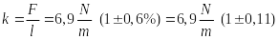

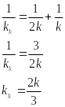

- Koeficienta se ujemata v okviru podane napake
- Zapiši koeficiente za kombinacijo enakih vzmeti na spodnjih slikah

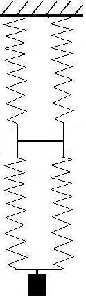
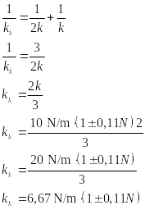
a)

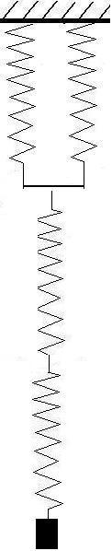
b)


